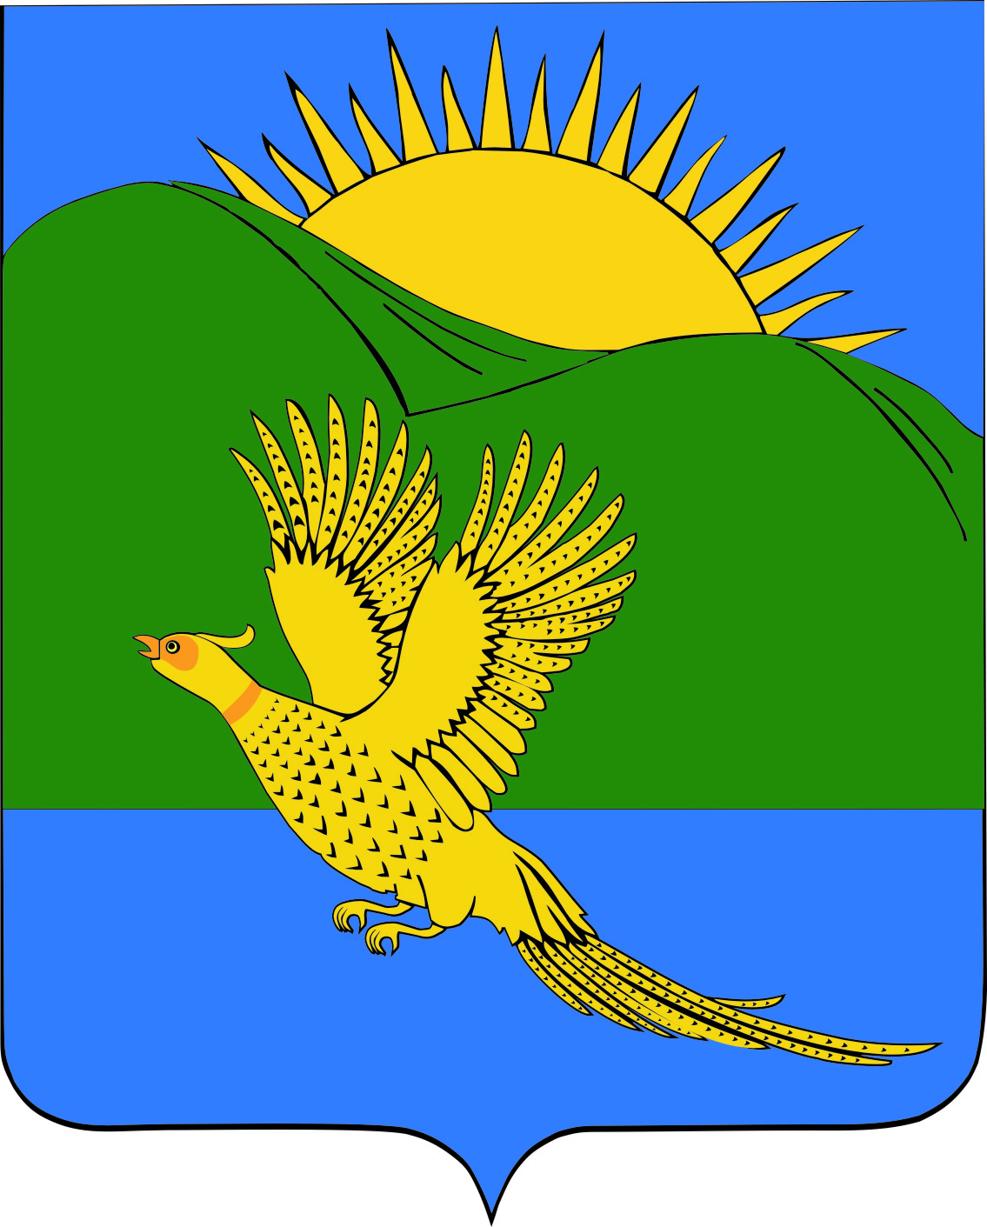
ДУМА
ПАРТИЗАНСКОГО МУНИЦИПАЛЬНОГО РАЙОНА
ПРИМОРСКОГО КРАЯ

РЕШЕНИЕ
село Владимиро-Александровское
29.03.2019 № 60

О Положении об организации и осуществлении мероприятий межпоселенческого характера по работе с детьми и молодёжью в Партизанском муниципальном районе

В соответствии с Федеральным законом от 06.10.2003 № 131–ФЗ «Об общих принципах организации местного самоуправления в Российской Федерации», Законом Приморского края от 30.04.2009 № 423-КЗ «О молодежной политике в Приморском крае», руководствуясь статьей 19 Устава Партизанского муниципального района, Дума Партизанского муниципального района

РЕШИЛА:

1. Принять муниципальный правовой акт «Положение об организации и осуществлении мероприятий межпоселенческого характера по работе с детьми и молодёжью в Партизанском муниципальном районе» (прилагается).

2. Направить муниципальный правовой акт и.о. главы Партизанского муниципального района для подписания и официального опубликования.

3. Признать утратившем силу решение Думы Партизанского муниципального района от 21.07.2006 № 250 «О Положении «Об организации и осуществлении мероприятий межпоселенческого характера по работе с детьми и молодёжью в Партизанском муниципальном районе».

4. Настоящее решение вступает в силу со дня принятия.

Председатель Думы А.В. Арсентьев

МУНИЦИПАЛЬНЫЙ ПРАВОВОЙ АКТ

Положение
об организации и осуществлении мероприятий межпоселенческого характера
по работе с детьми и молодёжью в Партизанском муниципальном районе

Принят решением
Думы Партизанского
муниципального района
от 29.03.2019 № 60

1. Общие положения
Настоящее Положение разработано в соответствии с Федеральным законом от 06.10.2003 № 131-ФЗ «Об общих принципах организации местного самоуправления в Российской Федерации» и Законом Приморского края от 30.04.2009 № 423-КЗ «О молодежной политике в Приморском крае». Настоящее Положение устанавливает цели и задачи, общие организационные принципы, а также определяет формы и методы организации и осуществления мероприятий межпоселенческого характера по работе с детьми и молодежью в Партизанском муниципальном районе и основные направления деятельности органов местного самоуправления.
Полномочия по организации и проведению мероприятий межпоселенческого характера по работе с детьми и молодежью осуществляют уполномоченные структурные подразделения администрации Партизанского муниципального района (уполномоченные органы) при участии администраций сельских поселений.
Мероприятия реализуются на основе муниципальных программ, нормативных правовых актов, а также поддержки программ учреждений и организаций, работающих с детьми и молодежью.

- Цели и задачи
Мероприятия межпоселенческого характера по работе с детьми и молодежью организуются и осуществляются в целях создания и развития правовых, социально-экономических и организационных условий для самореализации детей и молодежи, их духовно-нравственного воспитания и гражданского становления.
В связи с этим предусматривается решение следующих задач:
- создание наиболее благоприятных условий для гражданского становления, духовно-нравственного и патриотического воспитания детей и молодежи;
- поддержка талантливой молодежи;
- правовое, культурное просвещение молодежи;
- содействие охране и укреплению здоровья, повышение социальной престижности здорового образа жизни среди молодых граждан;
- развитие толерантности молодежи;
- обеспечение активного участия молодежи в социально-экономической, политической и культурной жизни района;
- содействие развитию у молодежи положительной трудовой мотивации, высокой деловой активности и навыков эффективного поведения на рынке труда
- интеллектуальное развитие детей и молодежи;
- государственная поддержка молодых семей;
- правовая защита и социальная поддержка детей и молодежи, а также взаимодействие с детскими и молодежными общественными организациями по вопросам работы с детьми и молодежью;
- организация досуга и занятости детей и молодежи;
- развитие сети учреждений дополнительного образования;
- разработка и реализация программ воспитательной направленности межпоселенческого характера.

3. Общие организационные принципы
Общими организационными принципами организации и осуществления мероприятий по работе с детьми и молодежью являются:
- создание условий, обеспечивающих охрану жизни и укрепление здоровья детей;
- добровольное участие в проводимых мероприятиях;
- доброжелательность по отношению ко всем участникам мероприятий;
- соответствие форм и методов проводимых мероприятий возрасту, интересам и потребностям детей и молодежи.

- Мероприятия межпоселенческого характера по работе с детьми и молодежью в Партизанском муниципальном районе
В целях комплексного выполнения системы мер, направленных на создание социально-экономических, правовых условий для самореализации молодежи, включения ее в общественную, культурную и политическую жизнь Партизанского муниципального района, уполномоченные органы обеспечивают организацию и осуществление мероприятий межпоселенческого характера по работе с детьми и молодежью по следующим направлениям:
4.1. Патриотическое и духовно-нравственное воспитание:
- поддержка деятельности детских и молодежных общественных объединений спортивного и военно-патриотического направления;
- проведение мероприятий, связанных с памятными событиями в истории страны, в форме конференций, Дней Памяти, фестивалей, конкурсов, уроков мужества, круглых столов и т.п.;
- проведение мероприятий, направленных на повышение престижа военной службы: Дни призывника, торжественные проводы в армию, военно-спортивные игры, экскурсии в высшие военные учебные заведения и т.п.;
- проведение конкурсов проектов и программ по гражданскому и патриотическому воспитанию подрастающего поколения;
- укрепление военно-шефских связей с воинскими частями, дислоцирующимися на территории Партизанского муниципального района;
- осуществление экологического просвещения молодежи;
- целенаправленная работа со средствами массовой информации с целью освещения работы по подготовке молодежи к военной службе и активного участия в патриотическом воспитании.
4.2. Организация досуга детей и молодежи и реализация их познавательной и общественной активности:
- проведение детских и молодежных творческих и интеллектуальных конкурсов, фестивалей, викторин, выставок, реализующих интересы и способности детей, учащейся и работающей молодежи;
- проведение культурно-массовых и спортивных мероприятий, посвященных различным юбилейным и праздничным датам;
- поддержка творческой молодежи и одаренных детей, поддержка участия молодых людей в международных, всероссийских, региональных, краевых конкурсах, фестивалях, турнирах;
- проведение мероприятий в сфере организации отдыха и занятости детей и молодежи в летний период;
- развитие межмуниципального, межрегионального и международного сотрудничества детей и молодежи;
- развитие инфраструктуры для организации досуга детей и молодежи.
4.3. Содействие подросткам и молодежи в учебном процессе и трудовой занятости:
- организация временной занятости подростков и молодежи по выполнению общественных работ;
- участие в организации и проведении информационных ярмарок учебных и рабочих мест;
- содействие в организации и прохождении производственных практик для учащихся профессиональных заведений на предприятиях района по выбранным специальностям.
4.4. Формирование системы здорового образа жизни, профилактика правонарушений, преступности и иных деструктивных явлений среди детей и молодежи:
- проведение конкурсов проектов и программ по профилактике безнадзорности и правонарушений несовершеннолетних, наркомании, ВИЧ-инфекции и пропаганде здорового образа жизни в молодежной среде;
- проведение молодежных просветительских культурно-досуговых акций по пропаганде здорового образа жизни и профилактике социально-опасных заболеваний;
- организация работы волонтеров по пропаганде здорового образа жизни среди детей, подростков и молодежи по принципу «равный – равному»;
- организация семинаров, тренингов, обучающих курсов для специалистов, работающих с детьми и молодежью, по пропаганде здорового образа жизни.
4.5. Поддержка молодой семьи:
- поддержка деятельности клубов молодой семьи;
- реализация муниципальной программы «Обеспечение жильём молодых семей Партизанского муниципального района»;
- информирование молодых семей о реализации федеральных, краевых и муниципальных программ, направленных на решение жилищных проблем молодежи;
- участие Партизанского муниципального района в реализации федеральных, краевых программ, направленных на решение жилищных проблем молодых семей.
4.6. Поддержка деятельности детских и молодежных общественных объединений:
- инициирование деятельности детских и молодежных общественных объединений путем пропаганды и популяризации в средствах массовой информации;
- оказание содействия добровольческому (волонтерскому) молодежному движению в целях реализации общественно и социально значимых мероприятий;
- проведение «круглых столов», «ярмарок идей» в целях обмена опытом;
- проведение обучающих семинаров для лидеров детских и молодежных общественных объединений, оказание им методической и организационной помощи.
4.7. Кадровое и информационно- методическое обеспечение:
- проведение тематических семинаров, «круглых столов» для специалистов, работающих с детьми, подростками и молодежью;
- повышение квалификации специалистов, принимающих участие в подготовке и проведении мероприятий межпоселенческого характера по работе с детьми и молодежью.
4.8. Формирование и развитие системы социальных служб для молодежи:
- создание социальных и информационных служб для молодежи;
- изучение опыта инновационной деятельности в области социальной работы с детьми и молодежью и внедрение программ социальной адаптации в практику работы;
- создание специализированных муниципальных учреждений для оказания консультационных, информационных, социально-реабилитационных, спортивных и культурно-досуговых услуг для молодежи.

- Компетенция Думы Партизанского муниципального района
В компетенцию Думы Партизанского муниципального района входит:
- нормативно-правовое регулирование в сфере организации и осуществлении мероприятий межпоселенческого характера по работе с детьми и молодежью.
- утверждение расходов финансирования в местном бюджете на реализацию мероприятий межпоселенческого характера по работе с детьми и молодежью.

- Компетенция администрации Партизанского муниципального района
В компетенцию администрации Партизанского муниципального района входит:
- утверждение муниципальных программ, направленных на реализацию мероприятий межпоселенческого характера по работе с детьми и молодежью;
- установка нормативов финансирования на реализацию мероприятий межпоселенческого характера по работе с детьми и молодежью;
- координация деятельности структурных подразделений администрации Партизанского муниципального района, учреждений, организаций всех форм собственности, общественных объединений по созданию благоприятных социально-экономических и правовых условий для социализации и самореализации молодого человека и участия молодых граждан в общественной, культурной и политической жизни Партизанского муниципального района;
- разработка и реализация муниципальных программ по организации и осуществлению мероприятий межпоселенческого характера по работе с детьми и молодежью;
- подготовка предложений к проекту местного бюджета по финансированию мероприятий межпоселенческого характера по работе с детьми и молодежью;
- решение иных вопросов в сфере реализации мероприятий межпоселенческого характера по работе с детьми и молодежью;
- создание Координационного Совета и иных общественных формирований для решения вопросов реализации государственной молодежной политики на территории Партизанского муниципального района, в том числе по организации и проведению мероприятий межпоселенческого характера по работе с детьми и молодежью;
- взаимодействие с общественными организациями по вопросам работы с детьми и молодежью;
- организация досуга и занятости детей и молодежи;
- развитие сети учреждений дополнительного образования на территории района;
- изучение состояния и развития внешкольной воспитательной работы на территории района.

7. Условия, необходимые для организации и осуществления мероприятий межпоселенческого характера по работе с детьми и молодежью
Для успешной организации и осуществления мероприятий межпоселенческого характера по работе с детьми и молодежью в Партизанском муниципальном районе необходимо создание следующих условий:
- сочетание общественных интересов, интересов и интересов органов местного самоуправления Партизанского муниципального района;
- тесное межведомственное взаимодействие всех структур, работающих с детьми и молодежью, в целях объединения финансово-экономических и материально-технических возможностей;
- поддержка инициативы молодых граждан, детских и молодежных общественных объединений по организации мероприятий межпоселенческого характера по работе с детьми и молодежью, оценка программ и проектов с точки зрения социальной значимости, оказание содействия в их реализации;
- формирование инициативных групп по организации и осуществлению мероприятий межпоселенческого характера по работе с детьми и молодежью;
- создание и осуществление деятельности Координационного совета по молодежной политике, уполномоченного решать вопросы по организации и осуществлению мероприятий межпоселенческого характера по работе с детьми и молодежью и осуществляющего межотраслевую и межпоселенческую координацию в сфере реализации молодежной политики на территории Партизанского муниципального района в целом, состоящего из представителей местных поселений, заинтересованных структур администрации муниципального района, а также учреждений и организаций всех форм собственности;
- целенаправленная работа со средствами массовой информации с целью освещения хода мероприятий межпоселенческого характера по работе с детьми и молодежью.

8. Экономические основы организации и осуществления мероприятий межпоселенческого характера по работе с детьми и молодежью
Источником финансирования мероприятий межпоселенческого характера по работе с детьми и молодежью в Партизанском муниципальном районе является бюджет Партизанского муниципального района в пределах утвержденных ассигнований уполномоченным органам на соответствующий финансовый год.

9. Заключительные положения
1. Признать утратившим силу Положение «Об организации и осуществлении мероприятий межпоселенческого характера по работе с детьми и молодёжью в Партизанском муниципальном районе», утверждённое решением Думы Партизанского муниципального района от 21.07.2006 № 250.

2. Настоящий муниципальный правовой акт вступает в силу со дня официального опубликования.

И. о. главы Партизанского муниципального района Л.В. Хамхоев

29 марта 2019 года

№ 60-МПА

